C:\Documents and Settings\Admin\Local Settings\Temporary Internet Files\Content.Word\Копия 149_182.jpg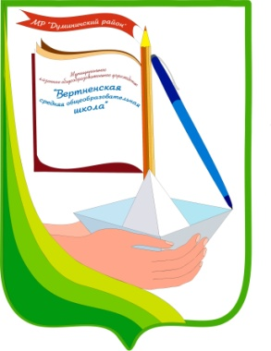

**1 выпуск**

**сентябрь,**

**2023 года**

**Школьная газета МКОУ «Вертненская СОШ»**



*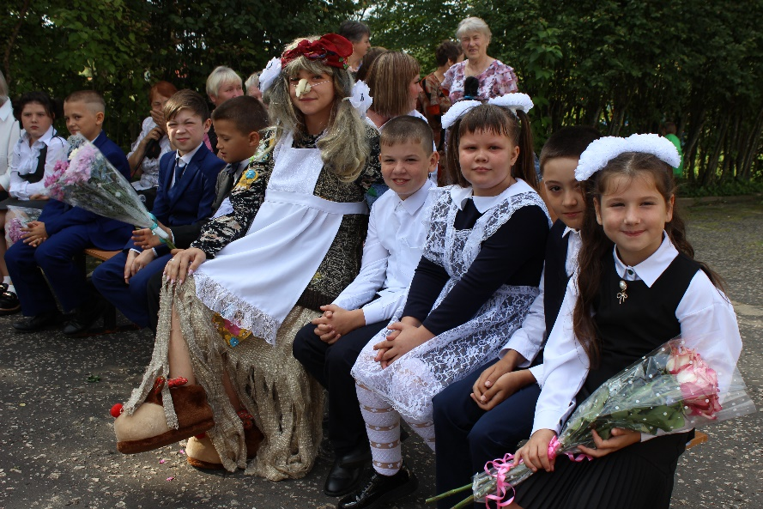*

**Эхо событий**

**Общешкольное мероприятие «Первый звонок»**

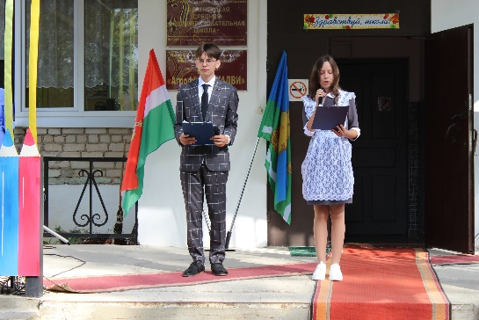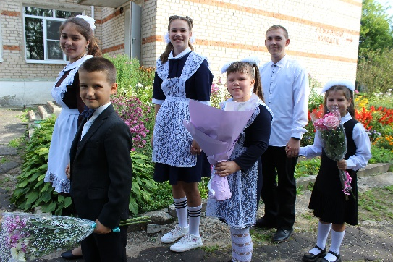Первый день осени по традиции становится первым днем нового учебного года, Днем Знаний. 1 сентября все ребята, отдохнувшие и загорелые, снова собрались на школьном дворе. Они радовались встрече с одноклассниками, классными руководителями и любимыми учителями. По устоявшейся школьной традиции в этот день проводится всеми любимое мероприятие «Первый звонок».

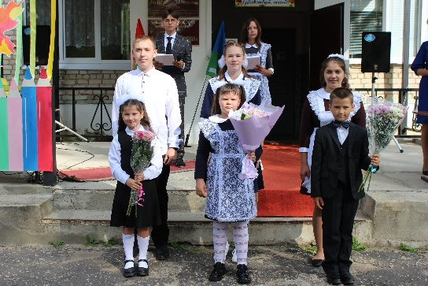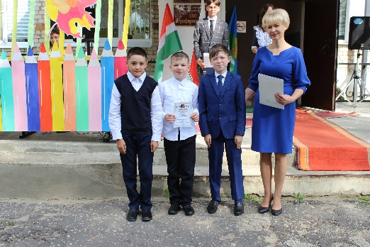Нарядные ученики и ученицы с пестрыми букетами цветов, учителя и родители заполнили школьный двор. Заиграла музыка, и у празднично украшенного входа в школу зазвучала песня «Будет первый урок, будет первый звонок» в исполнении Саловой М.(7 класс) и Розановой Е. (8 класс). После бурных аплодисментов на сцену вышли ведущие мероприятия Тимохин И. (9 класс) и Салова М. (7 класс). Они пригласили на праздник малышей-первоклассников. В этом учебном году свою школьную историю начнут писать трое новых учеников. Мероприятие началось с поднятия Государственного флага и исполнения гимна. Затем к ученикам образовательной организации обратилась директор МКОУ «Вертненская СОШ» Пуглеева С.В. Светлана Валерьевна поздравила всех с 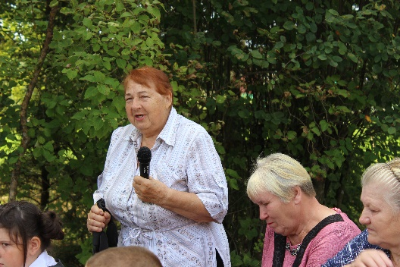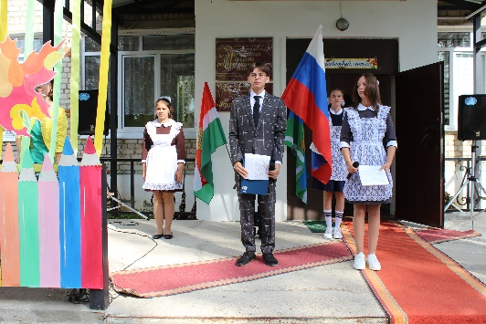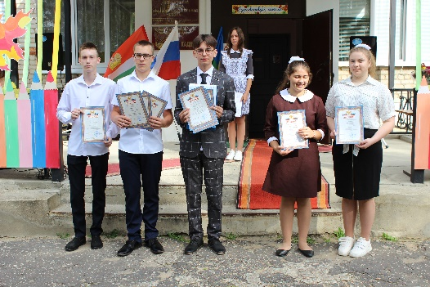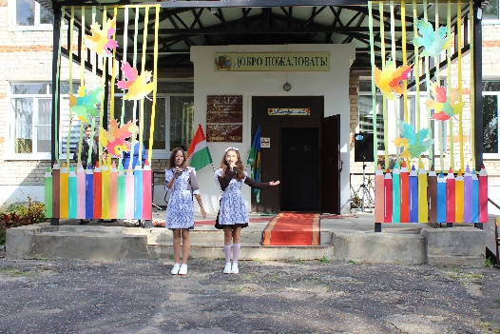началом нового учебного года, представила новых педагогов (в этом году в учительский коллектив влились учитель физики Гуща Н.В. и учитель истории и обществознания Пуглеев П.П.) и вручила грамоты победителям районных олимпиад и конкурсов. С ответным словом выступили главные виновники торжества. Вместе с обучающимися пятого класса 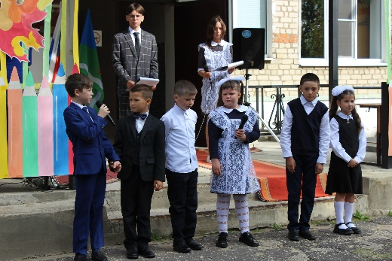первоклассники выразительно рассказали стихотворения и спели песню. С началом длинного, но интересного путешествия в страну Знаний самых маленьких учеников поздравила их первая учительница Оцебрик Н.А. Эстафету подхватили  родители. Розанова Г.Ю. пожелала школьникам здоровья, успешной учебы и удачи во всех добрых начинаниях. Одним из 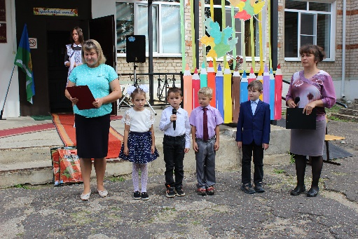самых трогательных моментов праздника стало поздравление Саенкова А., который передал самые искренние, теплые пожелания и букет цветов первокласснике Калигановой В. от ее папы, исполняющего свой воинский долг в зоне СВО.

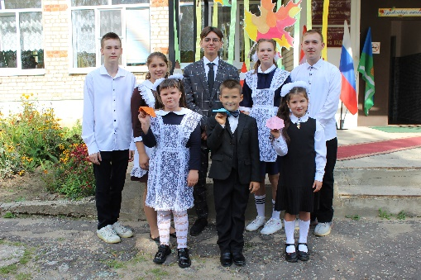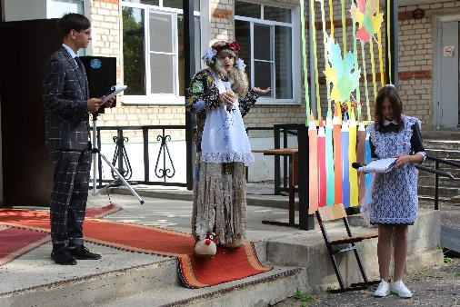Поприветствовать самых юных учеников школы пришли воспитанники детского сада «Улыбка». Малыши и их наставники приготовили трогательные напутствия и подарили памятные подарки. На обошлось на празднике и без нежданных гостей. Испортить торжество попыталась Баба Яга (Бурнышева А.А.). После недолгих уговоров вредная бабушка принарядилась и «поступила» в первый класс. Наступило время первого школьного звонка нового учебного года. Это почетное право было предоставлено учащемуся 9 класса Тимохину И. и первокласснице Калигановой В.

В этом году в рамках Всероссийского проекта «Навигаторы детства» стартовала новая традиция передачи пожеланий выпускников первоклассникам «Самолетик будущего». Это символ мечты взрослого и ребенка, которая воплощается в жизнь человеческими руками, самолетик сулит каждому благие вести и веру в светлое будущее.

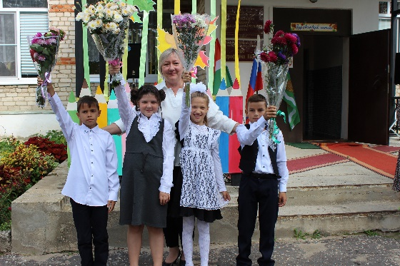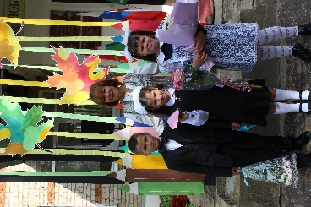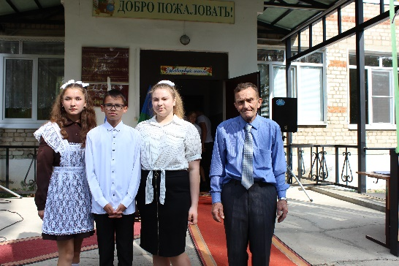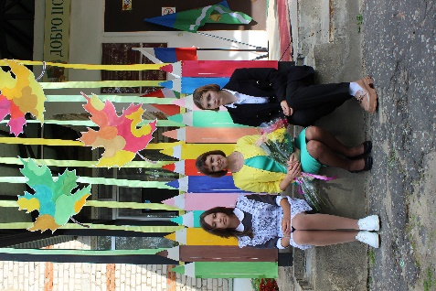Девятиклассники подарили первоклассникам подарки и бумажные самолетики, на которых были написаны пожелания и напутственные слова.

День знаний продолжился классными часами. Первый урок 2023-2024 учебного года – урок основ безопасности жизнедеятельности. С обучающимися школы урок ОБЖ провел учитель химии и биологии Гуща А.Д.

Учебный год стартовал! Несмотря на небольшое продолжение летних каникул в виде двух выходных дней, мы уже с нетерпением ждем интересных уроков, удивительных открытий и ярких школьных праздников.

С новым учебным годом! Пусть он станет для всех плодотворным и богатым на знания, открытия, творчество и достижения!



**Тема дня**



**Внеурочная деятельность «Россия – мои горизонты»**

С 1 сентября 2023 года в российских школах появятся обязательные уроки по профориентации. Цикл занятий по профориентации получил название «Россия — мои горизонты». В 2023/2024 учебном году курс состоит из 34 уроков, которые будут проходить каждый четверг у учеников 6–11 классов. Содержание уроков профориентации адаптировано под особенности разных возрастных групп учеников. Так, в 6–7 классах детей знакомят с разнообразием профессий, разговаривают с ними о важности труда. В 8–9 классах ученики ближе знакомятся с востребованными специальностями, а в 10–11 классах выпускникам помогают выбрать направление для дальнейшего обучения, определиться с предметами для сдачи ЕГЭ, поступить в вуз и сделать первые шаги в карьере. Кроме того, есть отдельные программы для детей с ограниченными возможностями.

Уроки содержат интерактивные элементы — вопросы для размышления, тесты и опросы, профориентационные кейсы для разбора в классе. Преподаватели могут использовать на занятиях видеоматериалы и задания, которые подготовило Минпросвещения. На некоторых занятиях ученики смогут примерить профессию на себя — попробовать решить реальные задачи, с которыми сталкивается специалист на работе. Также дети будут проходить диагностику, которая поможет выявить склонности к той или иной профессиональной сфере.

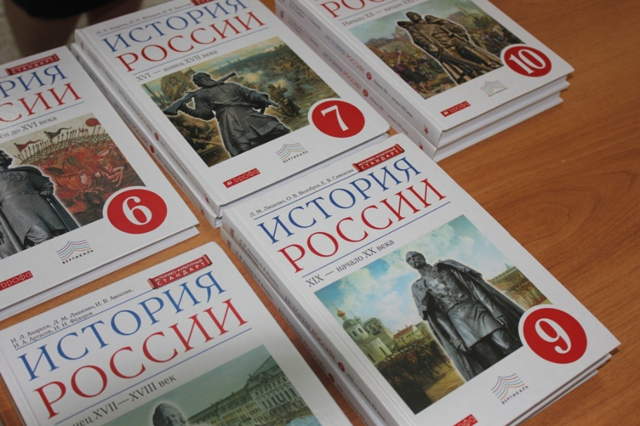

**Что новенького?**

Новый учебный год подготовил немало сюрпризов. С 1 сентября вводится обязательное трудовое воспитание: учащихся начнут привлекать к уборке классов, высадке деревьев и помощи в библиотеке. Предмет ОБЖ сменит название – теперь российским школьникам будут преподавать «Основы безопасности и защиту Родины», а старшеклассников ждет курс по начальной военной подготовке.

Историю в 10-11 классах будут изучать по новым учебникам, в которые включен раздел о специальной военной операции на Украине. По русскому языку, литературе, истории, обществознанию, географии и основам безопасности вводится единый стандарт преподавания для всех школ.

